파이썬 코드로 함수를 만들어주면 됩니다.

4개 함수가 필요합니다.

1) 종목 Description

<https://finance.yahoo.com/quote/AAPL/profile/>

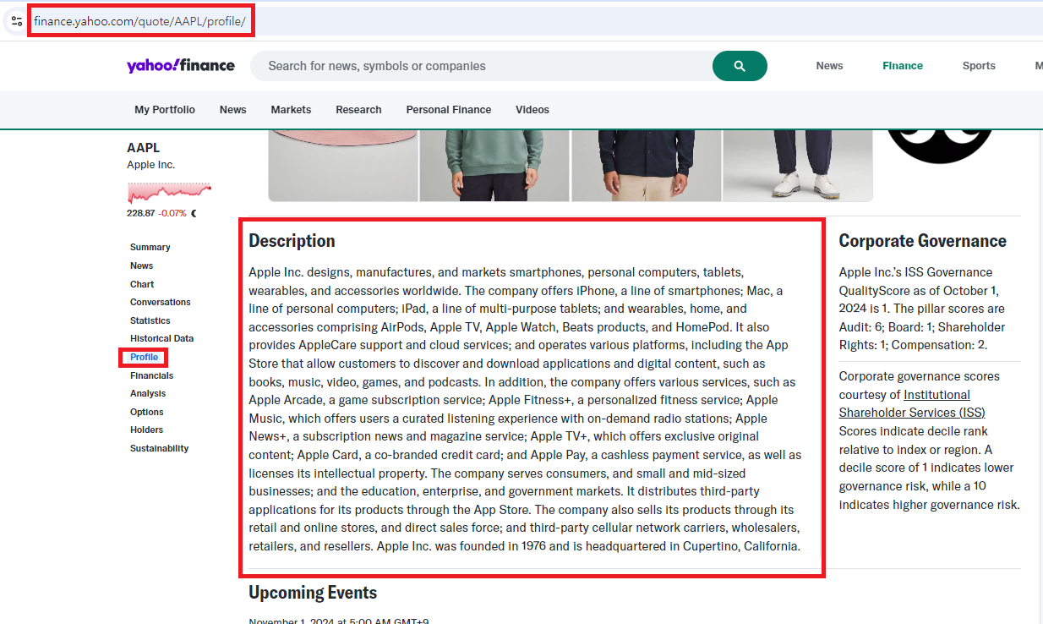

종목 Symbol 코드(위의 경우 AAPL)을 넣었을 때 위의 빨간색 안의 글을 불러오는 코드

def ydata_description(symbol) :

…….

2) industry, sector

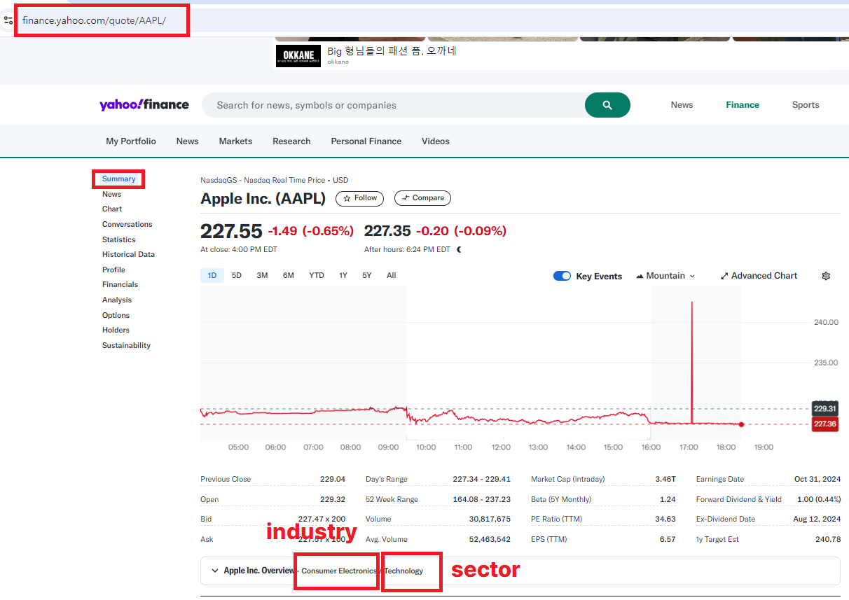

def ydata_industry(symbol)

…..

def ydata_sector(symbol)

…..

3) history

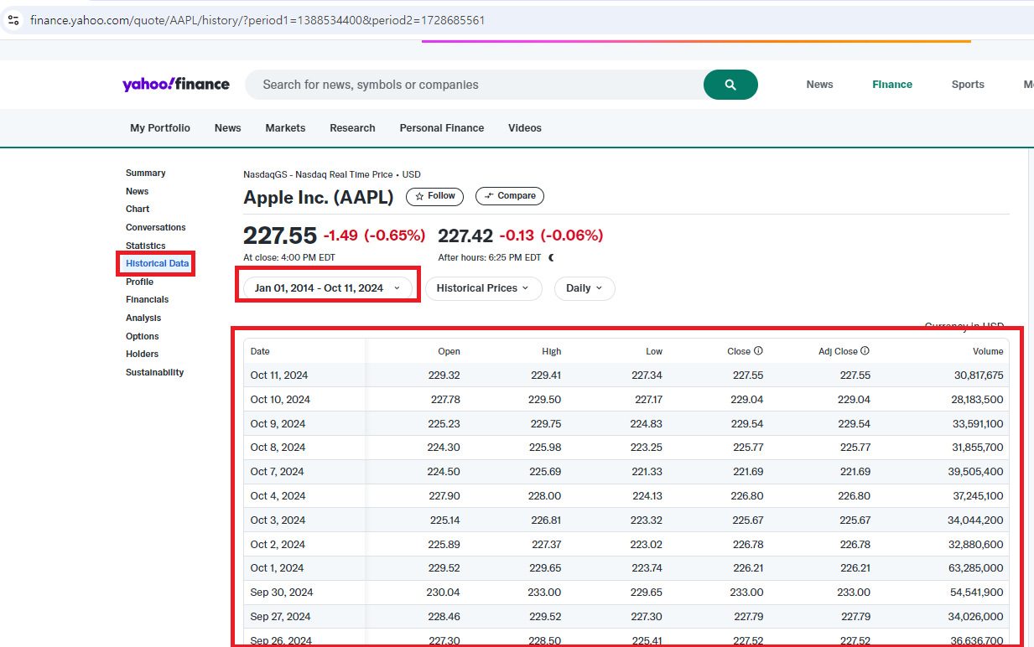

def ydata_history(symbol, end_date)

…..

위의 주가를 아래 dataframe 형식으로 만듬

start_date 는 2014-01-01로 고정임

시계열데이터이기 때문에 빠른 날짜가 위에 있음

end_date는 입력하여 그 날짜까지 불러옴

컬럼은 Open, High, Low, Close, Volume 으로 하도록 함

